**物品复活用例文档**

1. **用例图**

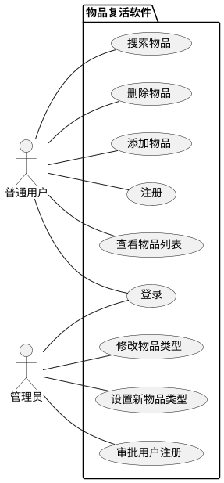

1. **顺序图**

（1）普通用户注册顺序图

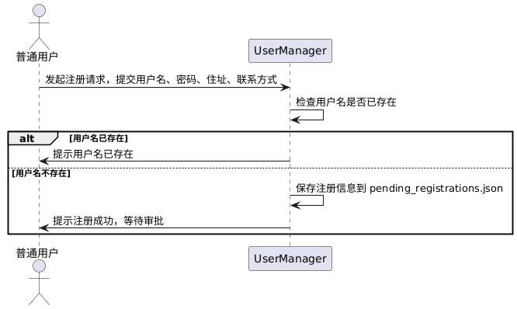

1. 普通用户登录顺序图

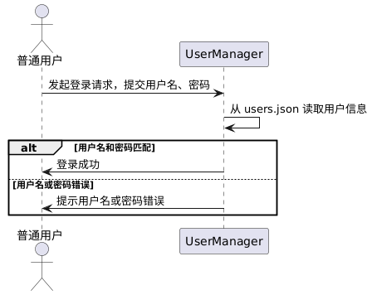

1. 普通用户添加物品顺序图

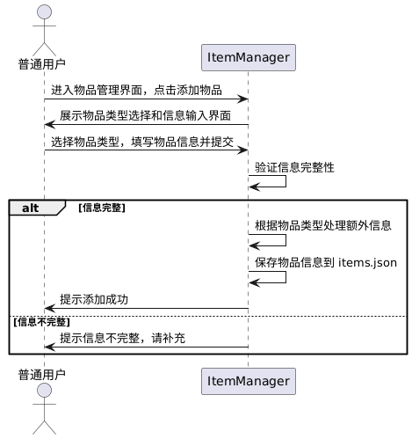

1. 普通用户删除物品顺序图

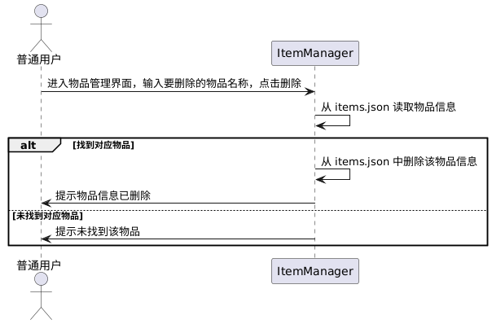

1. 普通用户搜索物品顺序图

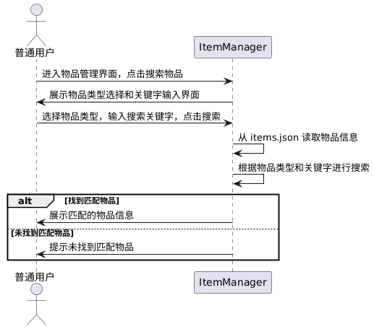

1. 管理员审批用户注册顺序图

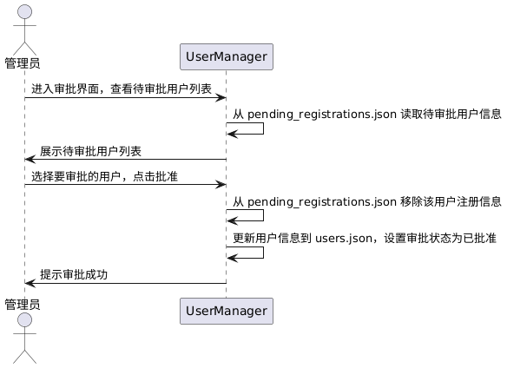

1. 管理员设置新物品类型顺序图

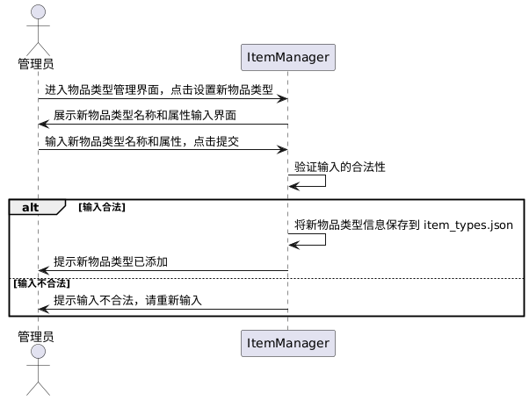

1. 管理员修改物品类型顺序图

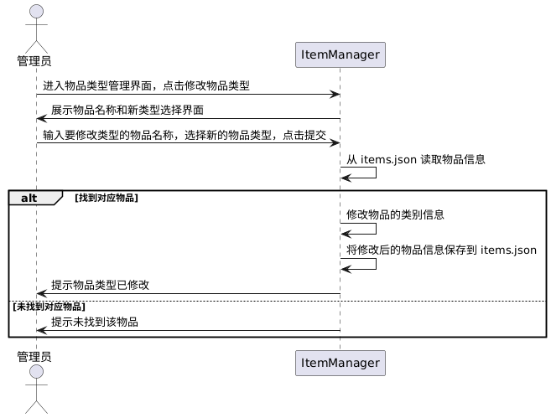

1. **类图**

